Auditoría, Preprocesamiento y Análisis de Datos: Evaluación de Costos Operativos en la Industria Aeronáutica

"Caso de Estudio: route_cost_impact"

Introducción 2
3.2. Resultados e insights principales del análisis 5
Figura 1. Variación del costo de combustible respecto al baseline por fase del conflicto 6
Figura 2. Variación de ingresos respecto al baseline por fase del conflicto 7
Figura 3. Variación de distancia adicional respecto al baseline por fase del conflicto 8
3.3. Cierre analítico de la sección 9
5. INFRAESTRUCTURA TECNOLÓGICA Y REPRODUCIBILIDAD 10
6. VERIFICACIÓN DE INTEGRIDAD Y PROCEDENCIA 10
7. CIERRE TÉCNICO Y CONCLUSIONES DEL BLOQUE 14

Introducción
El presente informe detalla el desarrollo de un proyecto integral de Ciencia de Datos diseñado para evaluar, cuantificar y analizar dicho impacto. Utilizando el conjunto de datos route_cost_impact, el objetivo principal de este estudio es comprender cómo las distintas fases de inestabilidad global alteran las dinámicas operacionales y financieras de las aerolíneas, capturando la variabilidad extrema en métricas críticas como los kilómetros adicionales volados y las fluctuaciones históricas en el precio del barril de petróleo.
Para abordar este desafío, el documento describe un flujo de trabajo estructurado bajo los estándares profesionales de la disciplina. En la primera sección, se expone el proceso de auditoría, preprocesamiento y limpieza defensiva de los datos, garantizando la integridad de la información sin perder la varianza real de las crisis. A continuación, se detalla la fase de ingeniería de características (Feature Engineering) y transformación, orientada a generar métricas de valor para el negocio. Finalmente, se presentan las estrategias de validación técnica que certifican la calidad del pipeline desarrollado, estableciendo una base de datos robusta, estandarizada y lista para futuras etapas de modelado predictivo y toma de decisiones estratégicas.

2.1. Auditoría, Limpieza y Preprocesamiento de Datos
Al recibir el dataset original (route_cost_impact.csv), el primer paso del flujo de trabajo consistió en ejecutar una exhaustiva auditoría de integridad inicial. Los resultados del diagnóstico mostraron una calidad de recolección de datos óptima: se detectaron 0 valores nulos y 0 filas duplicadas. No obstante, bajo los principios de la ciencia de datos para crear un flujo de trabajo robusto y reproducible, se tomó la decisión técnica de implementar un pipeline de "limpieza defensiva". Esto significó la inclusión de rutinas de eliminación de duplicados (drop_duplicates()) y de imputación preventiva por la media (fillna()). Esta estrategia garantiza que, si en el futuro se inyectan nuevas bases de datos que contengan ruido o errores, el script no fallará y procesará la higienización de forma automática.
Posteriormente, se procedió a la tipificación de las variables para asegurar su compatibilidad con herramientas de análisis y modelado. El hallazgo principal fue que la variable temporal month, clave para el análisis del negocio, se encontraba en formato de cadena de texto (string). Se aplicó una transformación de la columna completa al formato oficial datetime64 de Pandas. Esta decisión es metodológicamente fundamental, ya que habilita el análisis de series de tiempo, permitiendo agrupar y observar de manera cronológica la evolución de los costos de las aerolíneas a través de las distintas fases de los conflictos globales.
Finalmente, el desafío analítico más importante de esta etapa fue el tratamiento de los valores atípicos (outliers). Se aplicó el método estadístico del Rango Intercuartílico (IQR) sobre las variables operacionales y financieras, detectando un total de 1328 valores extremos. Entre estos, destacaron 216 registros atípicos en el precio del barril de petróleo (brent_crude_usd) y 116 registros de kilómetros adicionales de vuelo (extra_distance_km).
Tras evaluar el contexto del negocio, la decisión analítica fundamentada fue conservar la totalidad de estos registros sin modificaciones. Se determinó que estos datos no corresponden a errores de digitación o fallos de los sensores, sino a "extremos plausibles" que representan la realidad operativa durante la pandemia y los cierres de espacio aéreo por guerras. La justificación técnica para mantenerlos radica en que su eliminación habría provocado la pérdida de varianza crítica, sesgando el análisis. Al preservar la inestabilidad real del mercado aeronáutico en el dataset, se asegura que las fases de modelado posteriores puedan aprender y predecir correctamente el impacto de escenarios de crisis extremas.

2.2. Análisis y transformación de datos
Una vez obtenido el dataset limpio y estandarizado, se desarrolló una etapa de manipulación y transformación orientada a convertir los datos en información útil para el análisis comparativo del impacto operacional y económico sobre las rutas aéreas. Esta fase se trabajó principalmente con Python, Pandas y NumPy, utilizando operaciones de agregación, creación de variables derivadas, joins y reestructuración de tablas, con el fin de responder preguntas analíticas concretas y preparar la información para su visualización e interpretación.
El primer paso consistió en cargar el dataset procesado y revisar su estructura final, verificando dimensiones, tipos de datos y disponibilidad de las variables necesarias para el análisis. Sobre esa base, se procedió a construir nuevas variables derivadas que permitieran capturar con mayor precisión el impacto relativo de los cambios observados. Entre ellas, se creó la variable route, que combina ciudad de origen y destino, con el objetivo de facilitar el análisis por trayecto específico. Esta variable fue especialmente relevante para realizar agrupaciones y comparaciones por ruta, permitiendo observar diferencias entre trayectos frente a distintos contextos operacionales.
Posteriormente, se generaron métricas derivadas orientadas a medir el impacto económico y operacional. En este grupo se incluyeron el porcentaje de aumento de distancia respecto de la ruta original (distance_increase_pct), un indicador binario de disrupción (is_disrupted) para identificar vuelos afectados por desvío o cancelación, el ingreso por pasajero (revenue_per_passenger), el costo de combustible por pasajero (fuel_cost_per_passenger), la diferencia entre ingresos y costo de combustible (revenue_minus_fuel) y la proporción del costo extra de combustible respecto del costo total (extra_fuel_ratio). Estas transformaciones permitieron comparar rutas en términos relativos y no solo absolutos, fortaleciendo la interpretación posterior.
A continuación, se aplicaron operaciones de agregación con Pandas mediante groupby, con el fin de resumir el comportamiento del dataset en distintos niveles. Se construyeron tablas resumen por fase del conflicto, por aerolínea y fase, por ruta y fase, y también comparaciones entre vuelos afectados y no afectados. Estas agregaciones permitieron identificar patrones generales en variables como distancia adicional, costo extra de combustible, costo total de combustible, recargo por combustible, ingresos de ruta y pasajeros estimados. Además, se elaboraron rankings de rutas con mayor costo extra promedio, con el objetivo de detectar los trayectos más afectados económicamente.
Uno de los bloques metodológicos más relevantes fue la construcción de un baseline de referencia, definido a partir de la fase Pre-Pandemic Baseline. Para ello, se generó una tabla promedio por ruta en dicho período, incluyendo variables como costo total de combustible, ingresos, recargo por combustible y distancia adicional. Posteriormente, esta tabla se integró al dataset principal mediante un left merge, permitiendo asociar a cada observación los valores de referencia correspondientes a su ruta. Esta operación fue fundamental para calcular diferencias respecto al comportamiento base y, por tanto, para construir comparaciones más robustas entre fases.
Sobre la base de ese merge, se calcularon métricas diferenciales como fuel_cost_delta, revenue_delta, surcharge_delta y extra_distance_delta, las cuales representan la variación entre los valores observados en cada fase y los valores promedio del período baseline. Esta estrategia permitió medir de forma directa cuánto cambia cada ruta en escenarios distintos al de referencia y facilitó la comparación tanto a nivel agregado como a nivel de trayecto específico.
Además, se aplicaron transformaciones de tipo pivot y reshape, con el objetivo de reorganizar los datos en formatos más adecuados para el análisis comparativo y la visualización. En particular, se generaron tablas pivote para representar los cambios en costo de combustible e ingresos por ruta y fase del conflicto. Luego, estas tablas fueron reestructuradas y ordenadas para identificar rutas con mayor impacto acumulado. Este tipo de transformación resulta especialmente útil cuando se busca comparar múltiples categorías en una sola estructura analítica, mejorando la legibilidad de los resultados y apoyando su posterior representación gráfica.
Como parte del proceso, todas las tablas relevantes fueron exportadas a la carpeta de salidas del proyecto, lo que permitió mantener trazabilidad de resultados y facilitar su reutilización en el informe técnico y la presentación final. Del mismo modo, las visualizaciones generadas se guardaron de forma estructurada, contribuyendo a la reproducibilidad del trabajo y a la organización general del entregable.

3.2. Resultados e insights principales del análisis
A partir de las transformaciones y comparaciones realizadas, fue posible identificar patrones claros en el impacto de las distintas fases del conflicto sobre la operación aérea. En primer lugar, se observó que la fase COVID-19 Collapse presenta una caída significativa tanto en los ingresos como en los costos de combustible respecto del baseline. Este resultado es coherente con un escenario de fuerte contracción de la demanda y menor nivel de actividad aérea, donde la reducción de operaciones genera una baja simultánea en variables de ingreso y costo.
En contraste, en fases posteriores se observa un cambio importante de tendencia. Períodos como Recovery & Surge, Stabilisation, Ukraine War Shock, Pre-Iran Escalation y especialmente US-Iran War Conflict muestran incrementos relevantes en los costos de combustible, en los ingresos y en los recargos asociados. Esto sugiere que el sistema aéreo no solo recupera actividad tras la caída inicial, sino que además enfrenta un encarecimiento operativo, probablemente asociado al aumento de precios energéticos, a mayor presión sobre costos logísticos y a ajustes tarifarios por parte de las aerolíneas.

Figura 1. Variación del costo de combustible respecto al baseline por fase del conflicto
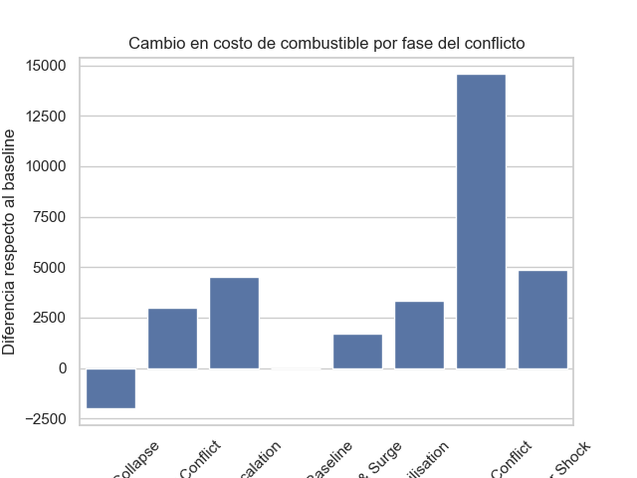
Como se observa en la Figura 1, la fase US-Iran War Conflict presenta el mayor incremento en el costo de combustible respecto del período base. En términos comparativos, esta fase concentra el impacto económico más severo, superando ampliamente al resto de los escenarios analizados. También se aprecia que durante COVID-19 Collapse el comportamiento es inverso, con una disminución importante del costo de combustible respecto al baseline, lo que refleja una reducción de operaciones y demanda.

Figura 2. Variación de ingresos respecto al baseline por fase del conflicto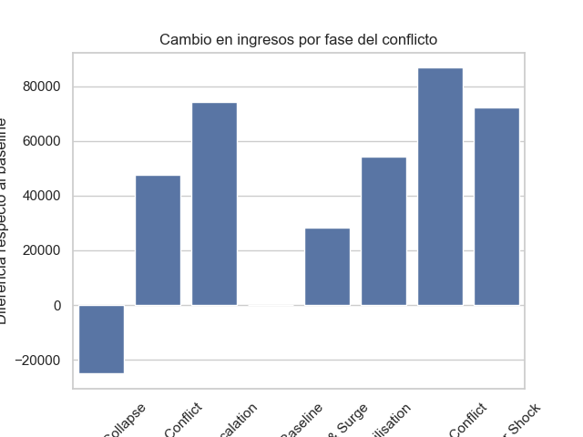
La Figura 2 muestra que los ingresos presentan una caída importante en la fase de COVID-19 Collapse, lo que resulta consistente con el contexto de crisis sanitaria y contracción del tráfico aéreo. Sin embargo, en fases posteriores se observa una recuperación sostenida y luego un incremento notable, especialmente en US-Iran War Conflict, Pre-Iran Escalation y Ukraine War Shock. Esto sugiere que, pese al aumento de costos, las aerolíneas logran trasladar parte de la presión económica a precios, recargos o ajustes tarifarios.
Entre todos los escenarios analizados, la fase US-Iran War Conflict destaca como el caso de mayor impacto. En esta etapa se registra el mayor aumento en costo de combustible respecto al baseline y, además, es la única fase en que aparece un incremento significativo en la distancia adicional recorrida. Este hallazgo es particularmente importante, ya que permite diferenciar entre impactos puramente económicos y efectos operacionales reales sobre las rutas. Mientras varias fases alteran principalmente el componente financiero del sistema, el conflicto US-Iran evidencia también una modificación física de los trayectos, consistente con desvíos operacionales causados por restricciones geopolíticas.

Figura 3. Variación de distancia adicional respecto al baseline por fase del conflicto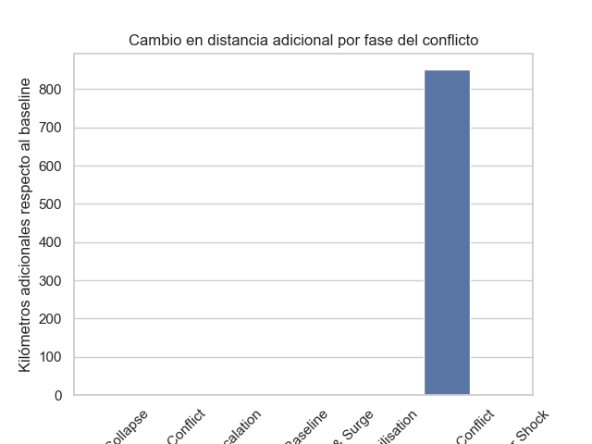
La Figura 3 refuerza esta interpretación, ya que muestra que casi todas las fases mantienen una distancia adicional cercana a cero respecto al baseline, excepto US-Iran War Conflict, donde se observa un incremento muy marcado. Esto indica que no todos los conflictos generan el mismo tipo de efecto: algunos impactan principalmente costos e ingresos, mientras que otros también alteran materialmente las rutas.
Otro resultado relevante es el comportamiento del fuel surcharge. Al comparar las distintas fases contra el baseline, se aprecia que los recargos por combustible tienden a aumentar en escenarios de conflicto o tensión internacional. Esto sugiere que parte del incremento en los costos operacionales es traspasado a los pasajeros, lo que se refleja también en el aumento de ingresos observado en algunas fases. En otras palabras, el análisis muestra una relación entre mayores costos de combustible, mayores recargos e incrementos de revenue, lo que permite inferir mecanismos de ajuste económico dentro del sistema.
A nivel de rutas, el análisis por trayecto permitió identificar que no todos los recorridos responden de la misma manera ante una misma fase del conflicto. Algunas rutas concentran un mayor impacto acumulado en costo de combustible, mientras que otras muestran un comportamiento más estable. Esta heterogeneidad refuerza la utilidad de haber construido la variable route y de haber trabajado con comparaciones respecto a un baseline por trayecto, ya que un promedio general del sistema habría ocultado diferencias relevantes entre rutas específicas.
Las tablas pivote y rankings por ruta también permitieron establecer cuáles son los trayectos más afectados de manera global. Este enfoque complementa el análisis por fase y aporta una mirada más concreta para la toma de decisiones, ya que ayuda a identificar dónde se concentra el impacto total y no solo en qué período ocurre. Desde una perspectiva analítica, este resultado aporta valor porque conecta el nivel macro del conflicto con el nivel micro de la operación aérea.
En conjunto, los resultados muestran que el impacto de los conflictos sobre las rutas aéreas no es uniforme y que puede adoptar distintas formas: caída de demanda, incremento de costos, alza de recargos, aumento de ingresos y, en algunos casos, modificación efectiva de las distancias recorridas. Por lo tanto, el uso combinado de variables derivadas, agregaciones, joins y pivots permitió construir una lectura más completa del fenómeno y transformar datos operacionales en evidencia analítica útil para comprender la magnitud y naturaleza de los cambios observados.

3.3. Cierre analítico de la sección
La etapa de transformación y análisis cumplió un rol central dentro del proyecto, ya que permitió pasar desde un dataset ya depurado a una estructura analítica capaz de responder preguntas relevantes sobre el impacto de distintas fases de conflicto en la operación aérea. El uso de herramientas como groupby, merge, variables derivadas y tablas pivote no solo facilitó el procesamiento de los datos, sino que también permitió construir evidencia clara y comunicable a través de tablas y visualizaciones.
En términos metodológicos, este bloque demuestra que la manipulación de datos no se limitó a operaciones descriptivas básicas, sino que incorporó comparaciones contra una referencia, reestructuración de datos y generación de métricas analíticas orientadas a interpretar el fenómeno de estudio. Esto fortalece tanto la calidad técnica del entregable como la capacidad de argumentación durante la presentación final.

5. INFRAESTRUCTURA TECNOLÓGICA Y REPRODUCIBILIDAD
La reproducibilidad constituye un pilar fundamental en la ciencia de datos contemporánea. Un análisis cuyos resultados no pueden ser replicados de forma independiente carece de validez técnica y rigor metodológico. Por ello, para este proyecto se ha diseñado una arquitectura de software orientada a la portabilidad, permitiendo la reconstrucción íntegra del entorno de ejecución de manera determinada en cualquier sistema operativo.
Se optó por una estrategia de aislamiento mediante entornos virtuales. El uso de un entorno virtual permite:
- Control de versiones: Garantizar que todos los integrantes utilicen las mismas versiones de pandas (3.0.2), numpy (2.4.4) y matplotlib (3.10.8).
- Prevención de conflictos: Evitar colisiones con librerías instaladas globalmente en el sistema que podrían alterar los cálculos estadísticos.
- Portabilidad: Facilitar el despliegue del proyecto mediante archivos de configuración estandarizados.
5.2 Implementación de Soluciones (Requirements vs. Conda)
Se disponibilizaron dos vías de configuración para maximizar la compatibilidad:
- Requirements.txt: Enfocado en usuarios de Python estándar (pip), permitiendo una instalación ligera y rápida.
- Environment.yml (Conda): Diseñado para usuarios de la distribución Anaconda/Miniconda. Este método es superior para la gestión de dependencias no relacionadas con Python (como librerías de C++) y asegura que el intérprete de Python sea exactamente la versión 3.10, eliminando discrepancias por cambios en el lenguaje.

6. VERIFICACIÓN DE INTEGRIDAD Y PROCEDENCIA
Se implementó un flujo de auditoría para certificar que el análisis de impacto económico se basa en datos verídicos y no alterados.
6.1 Importancia del Proceso de Validación
La validación no es opcional; es la garantía de que los hallazgos (como el impacto de la guerra US-Iran) no son producto de un error de limpieza o una celda de código mal ejecutada. Sin validación, las conclusiones del negocio carecen de sustento técnico.
6.2 Protocolo de Procedencia (Checksum MD5)
Se utilizó la técnica de hashing criptográfico. El archivo route_cost_impact_limpio.csv posee una firma digital (MD5) única:
- Hash: 917b25f8fb1858249d875daeea3eeca3 Cualquier modificación accidental en el archivo (un cambio en una sola cifra de costos o distancias) invalidará este hash, alertando inmediatamente sobre la pérdida de integridad.
6.3 Validación de Reglas de Negocio
Se programaron pruebas automáticas para confirmar que el dataset respeta la lógica de la industria aérea:
- Coherencia Logística: Se validó que la distancia_extra sea el resultado exacto de la trayectoria real menos la original.
- Validación Financiera: Se recalculó el route_revenue_usd multiplicando el precio base del ticket por los pasajeros estimados, permitiendo solo un margen de error de $1 por redondeos.
- Lógica Geopolítica: Se certificó que todos los vuelos marcados como "Rerouted" presentarán una distancia adicional positiva, confirmando que el desvío operacional fue registrado correctamente.

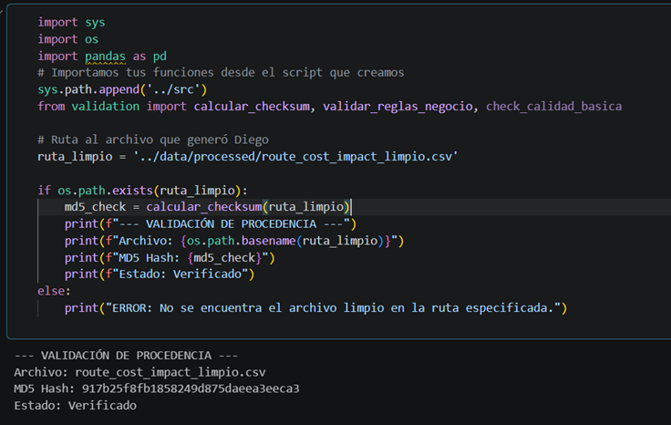
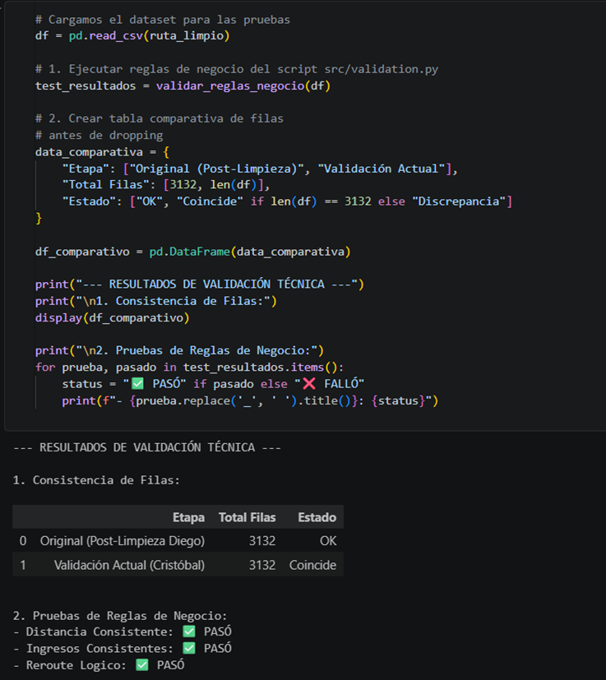

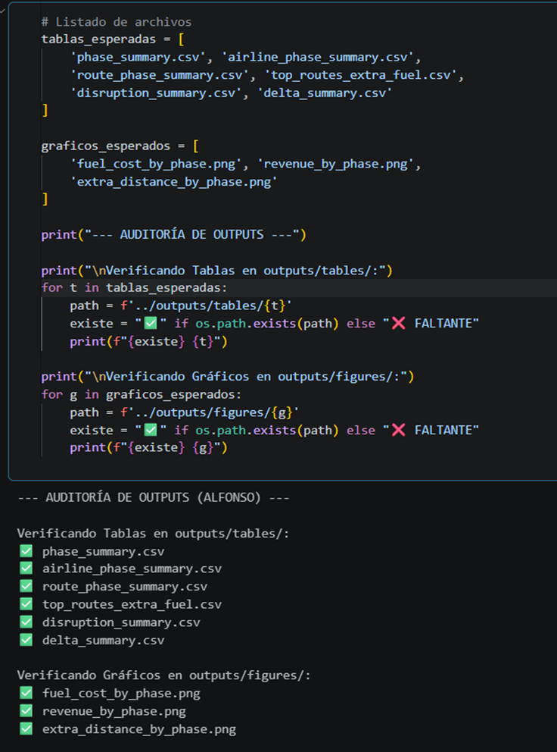

7. CIERRE TÉCNICO Y CONCLUSIONES DEL BLOQUE
El bloque de validación y entorno constituye el cierre del ciclo de vida del dato dentro de este proyecto. Mientras que las etapas previas de procesamiento e ingeniería prepararon la base estructural y la fase de análisis extrajo el conocimiento estratégico, este componente final actúa como la entidad certificadora de la calidad y fiabilidad de los resultados.
7.1 Lecciones Aprendidas y Mejoras
Se observó que la mayor dificultad en la reproducibilidad radica en las rutas de archivos. El uso de rutas relativas (../data/processed/...) en lugar de rutas absolutas fue la decisión técnica más relevante para que el proyecto fuera funcional en distintas máquinas de forma inmediata.
Como mejora futura, se propone la implementación de pruebas automatizadas (Unit Testing) que se ejecuten cada vez que se sube un cambio a GitHub, garantizando que el "Sello de Calidad" se mantenga durante todo el desarrollo.

